Молдавский Государственный Университет

Факультет Математики и Информатики

Специальность: Прикладная Информатика

Предмет: Framework. p/u Apl.WEB

Лабораторная работа №2(Symfony)

Выполнил: Грицюк Артем, IA1902

Руководитель: S.Bodrug

Кишинев, 2021

**Рецепты и дополнительные имена Flex**

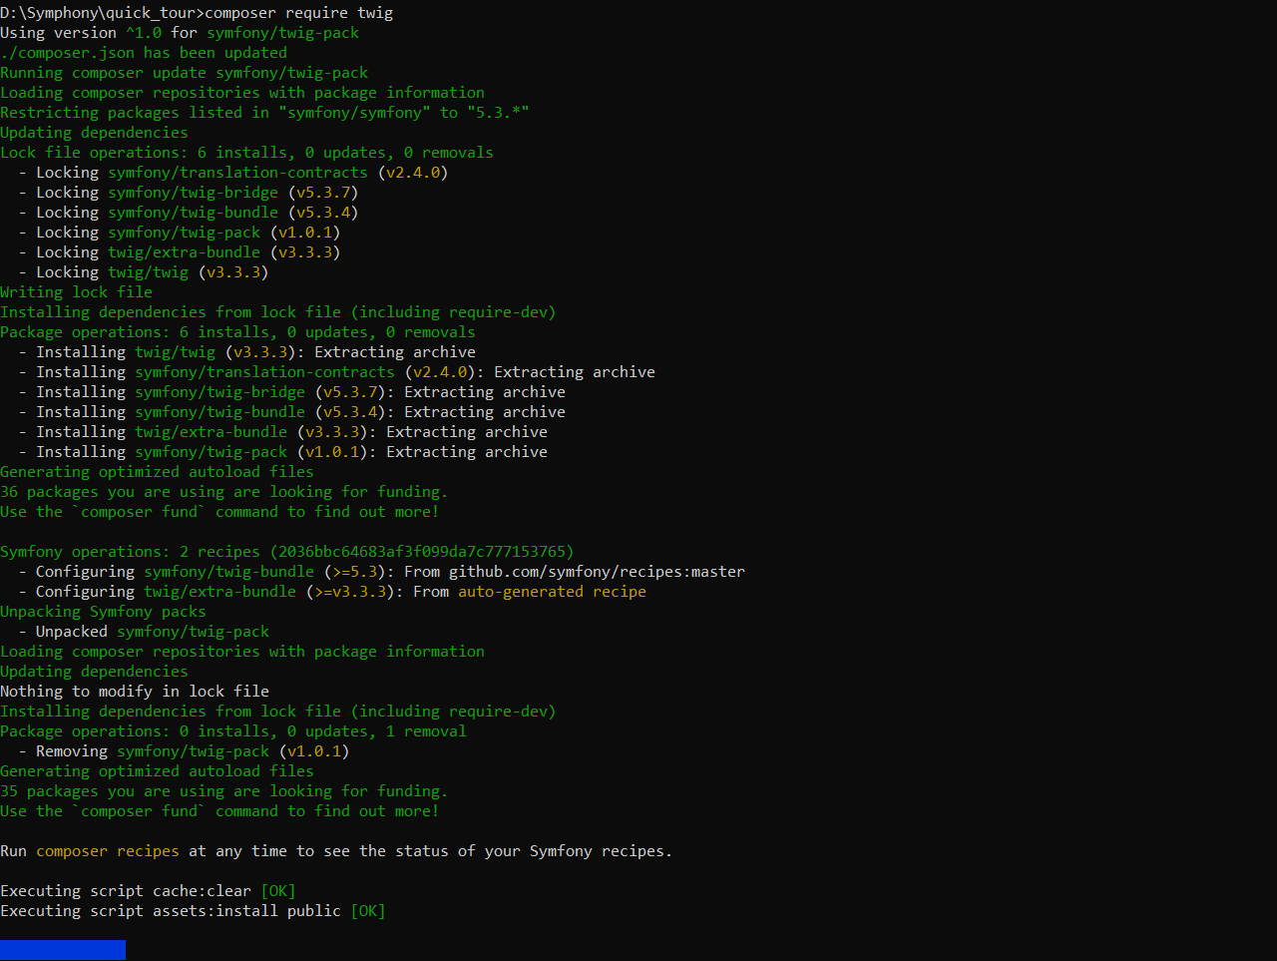

**Благодаря Flex, после одной команды вы можете незамедлительно начать использовать Twig:**

<?php

namespace App\Controller;

use Symfony\Component\Routing\Annotation\Route;

use Symfony\Bundle\FrameworkBundle\Controller\AbstractController;

class DefaultController extends AbstractController

{

/**

* @Route("/hello/{name}")

*/

public function index($name)

{

return $this->render('default/index.html.twig',['name'=>$name,]);}}

**Расширив AbstractController, у вас теперь есть доступ к перечню методов сокращения и инструментов, вроде render(). Создайте новый шаблон:**

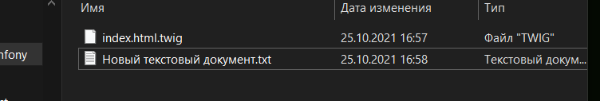

**{# templates/default/index.html.twig #}**

**<h1>Привет , {{ name }}</h1>**

**Вот и всё! Синтаксис {{ name }} отобразит переменную name, которая передаётся из контроллера. Если вы новичок в Twig, то добро пожаловать! Вы узнаете больше о его синтаксисе и силе позже.**



**Но, прямо сейчас. страница содержит только тег h1. Чтобы предоставить ему макет HTML, расширьте index.html.twig:**

**{# templates/default/index.html.twig #}**

**{% extends 'base.html.twig' %}**

**{% block body %}**

**<h1>Hello, {{ name }}</h1>**

**{% endblock %}**

**Это называется наследование шаблона: наша страница теперь наследует структуру HTML из base.html.twig.**

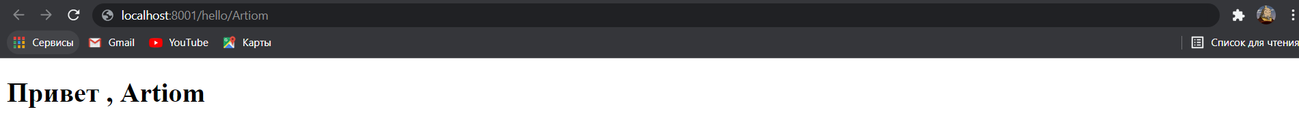

**Профилировщик: Рай отладки**

**Одна из самых крутых функций Symfony ещё даже не установлена! Давайте это исправим:**

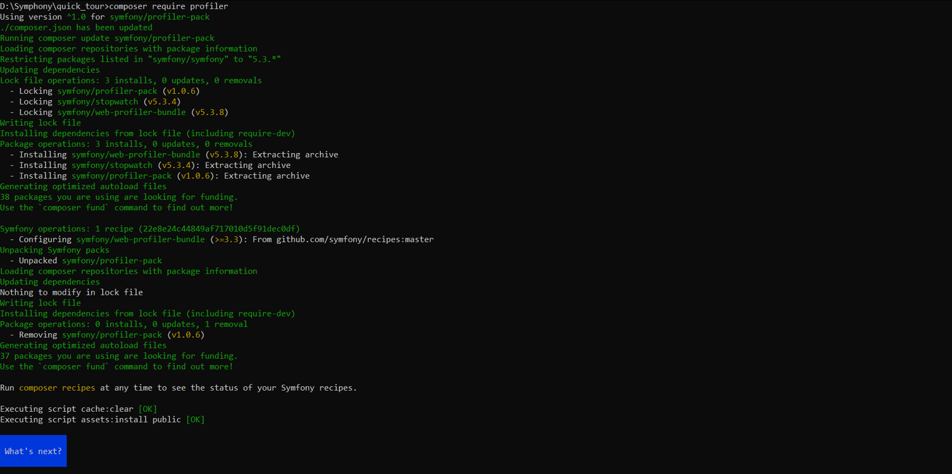

**Богатая поддержка API**

**Вы строите API? Вы можете уже с лёгкостью вернуть JSON из любого контроллера: Но для действительно богатого API, попробуйте установить Платформу Api:**

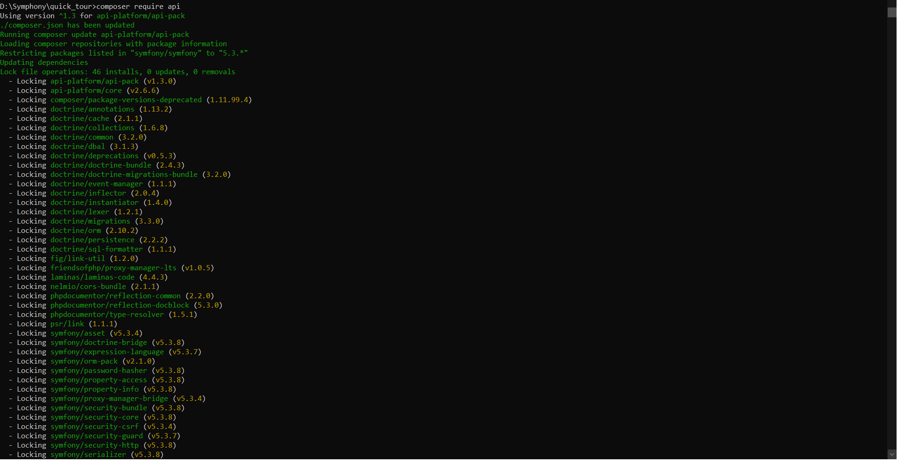

**Это дополнительное имя api-platform/api-pack, которое имеет зависимости в нескольких других пакетах, вроде компонентов Symfony Валидатор и Безопасность, а также Doctrine ORM. На самом деле, Flex установил 5 рецептов!**

**Но, как обычно, мы можем сразу же начать использовать новую библиотеку. Хотите создать богатый API для таблицы product? Создайте сущность Product и дайте её аннотацию @ApiResource():**

<?php

// src/Entity/Product.php

namespace App\Entity;

use ApiPlatform\Core\Annotation\ApiResource;

use Doctrine\ORM\Mapping as ORM;

/**

* @ORM\Entity()

* @ApiResource()

*/

class Product

{

/**

* @ORM\Id

* @ORM\GeneratedValue(strategy="AUTO")

* @ORM\Column(type="integer")

*/

private $id;

/**

* @ORM\Column(type="string")

*/

private $name;

/**

* @ORM\Column(type="int")

*/

private $price;

// ...

}

**Прописываем php bin/console debug:router**

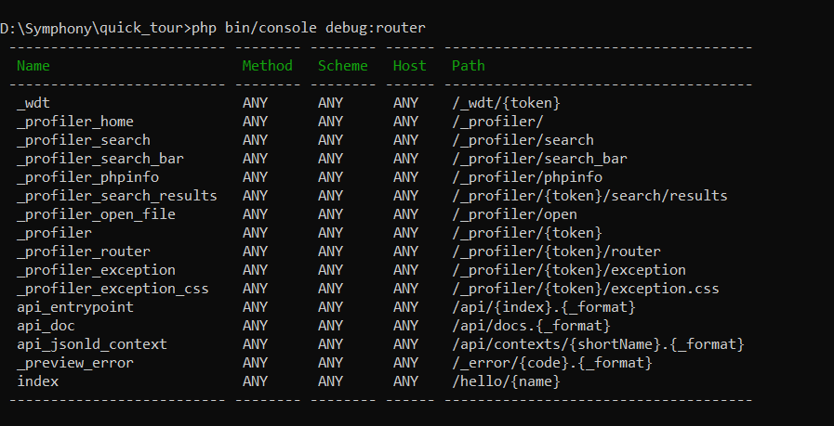

**Легко удаляйте рецепты**

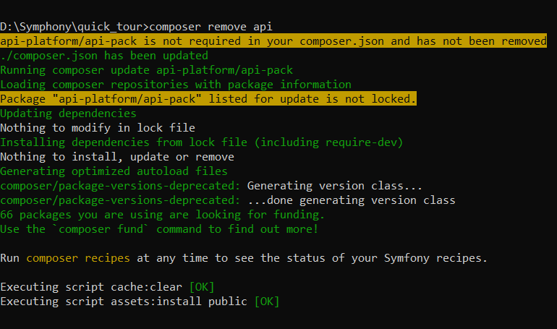

**Flex удалит рецепты: удаление файлов и отмена изменений для возвращения вашего приложения обратно в исходное состояние. Экспериментируйте без боязни.**